Министерство науки и высшего образования Российской Федерации
Федеральное государственное бюджетное образовательное учреждение высшего образования «Российский химико-технологический университет имени Д.И. Менделеева»
Факультет цифровых технологий и химического инжиниринга
Кафедра информационных компьютерных технологий

ОТЧЕТ ПО ПРАКТИЧЕСКОЙ РАБОТЕ № 7
ПО 2 КУРСУ
«Моделирование кинетики реакций в закрытой системе.»:

Преподаватель Митричев И.И.

СТУДЕНТ группы КС-23 Папихин В. Е.

Москва 2026
Задание 1 Вариант 14
Дана зависимость общего давления идеальной газовой смеси от времени при постоянной температуре в ходе реакции A. По приведённым данным рассчитайте парциальное давление и концентрацию реагента в соответствующие моменты времени, постройте кинетическую кривую концентрации или парциального давления реагента. Графическим и аналитическим методами подбора определите константу скорости и порядок реакции А. Рассчитайте время полупревращения исходного вещества в данном опыте, а также его концентрацию и степень превращения в момент времени t1 после начала реакции. В момент начала опыта в системе присутствовал только исходный реагент.
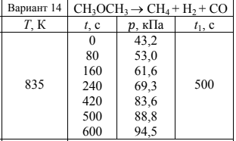
Решение 1
Стехиометрический коэффициент m = 3
Парциальное давление A в разные моменты времени:
t, с p_total, кПа pA, кПа C_A, моль/л
0 43.2 43.20 6.223
80 53.0 38.30 5.517
160 61.6 34.00 4.898
240 69.3 30.15 4.343
420 83.6 23.00 3.313
500 88.8 20.40 2.939
600 94.5 17.55 2.528

Порядок реакции: 1 (R^2 = 1.0000)
Константа скорости k = 1.5012e-03 с⁻¹
Время полупревращения t1/2 = 461.7 с

В момент времени t1 = 500 с:
Парциальное давление A: 20.40 кПа
Степень превращения a = 0.5278 (52.78%)
Начальная концентрация C0 = 6.223 моль/л
Концентрация в момент t1 = 2.939 моль/л

результаты регрессионного анализа:
Для 1-го порядка: ln(pA) = 3.7660 + (-0.0015)·t
Коэффициент корреляции R = -0.999999, R^2 = 0.999999

Для 2-го порядка: 1/pA = 0.0213 + (0.0001)·t
Коэффициент корреляции R = 0.993304, R^2 = 0.986652

Вывод: реакция имеет 2 порядок (лучшая линейность ln(pA) от t)
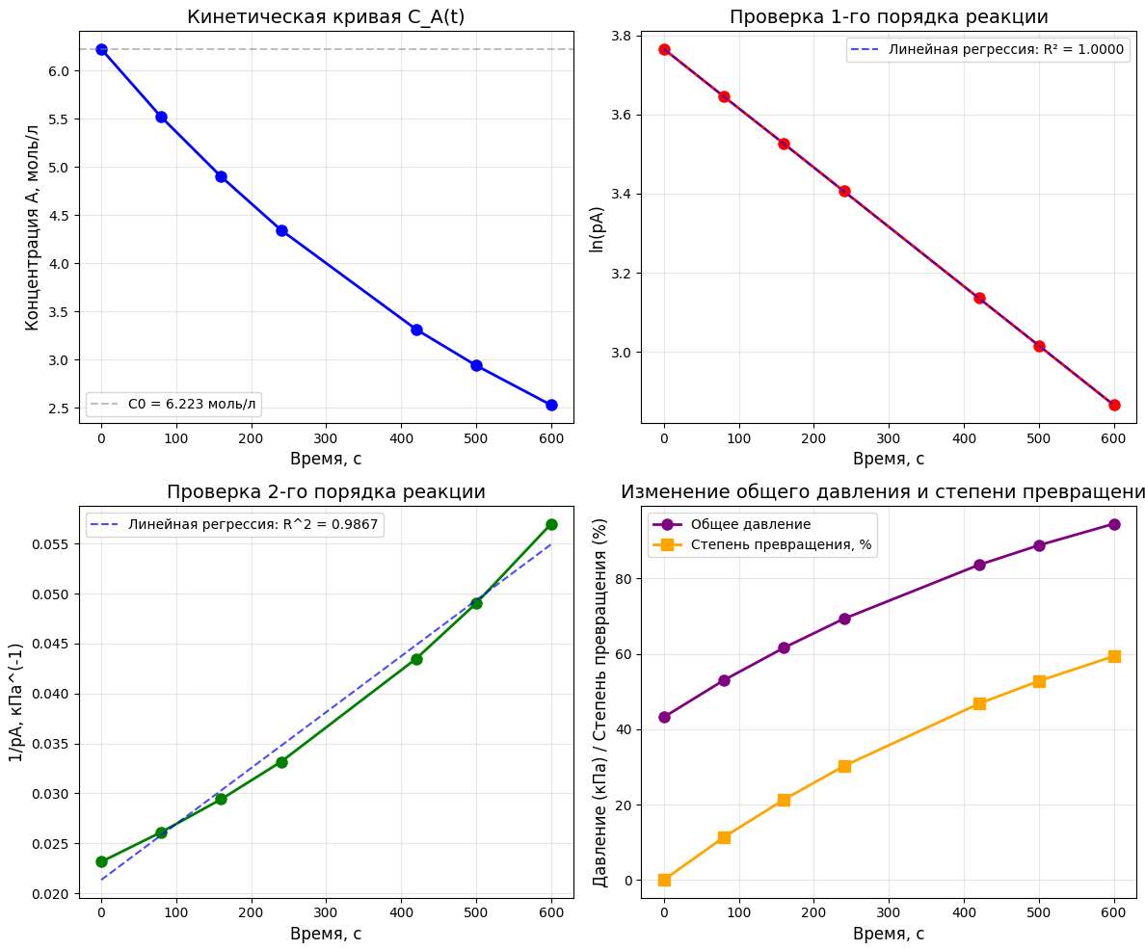

Задание 2 Вариант 10
Построить кинетические кривые изменения концентрации всех участников реакции до достижения стационарного состояния при изотермическом протекании реакции в режиме идеального смешения в колбе.
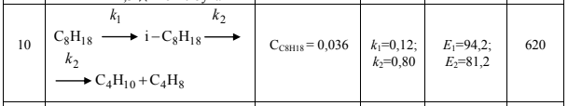
Решение
результаты моделирования:

Параметры реактора:
Объем реактора V = 1.0 м³
Расход Q = 0.0100 м³/с
Время пребывания τ = 100 с
Температура T = 620 K

Кинетические параметры:
k1 = 0.1200 с⁻¹ (C8H18 -> i-C8H18)
k2 = 0.8000 с⁻¹ (i-C8H18 -> C4H10 + C4H8)

Стационарные концентрации:
C_A (C8H18) = 0.002523 моль/м³
C_B (i-C8H18)= 0.000374 моль/м³
C_C (C4H10) = 0.029903 моль/м³
C_D (C4H8) = 0.029903 моль/м³

Время достижения стационарного состояния: 470.0 с
Конверсия A в стационарном состоянии: 92.31%
анализ влияния времени пребывания

дополнительная информация:
Максимальная концентрация промежуточного продукта B: 0.000374 моль/м³
Время достижения максимума B: 107.6 с
Конечная концентрация C4H10: 0.029682 моль/м³
Конечная концентрация C4H8: 0.029682 моль/м³

